Лабораторная работа 9

Операционные системы

Оразгелдиев Язгелди

Содержание

# 1 Цель работы

Познакомиться с операционной системой Linux. Получить практические навыки работы с редактором Emacs.

# 2 Задание

Emacs представляет собой мощный экранный редактор текста, написанный на языке высокого уровня Elisp.

# 3 Выполнение лабораторной работы

1. Скачивание и открытие emacs

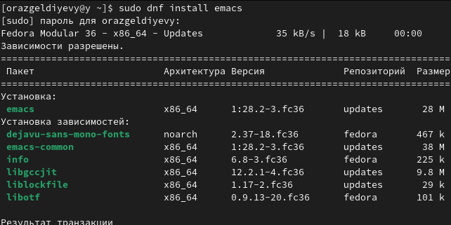

Figure 1: Установка программы

1. Набрали текст из методички

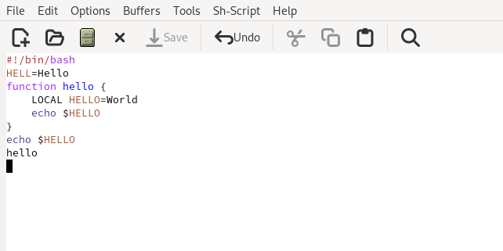

Figure 2: Наш текст

1. Редактировали файл

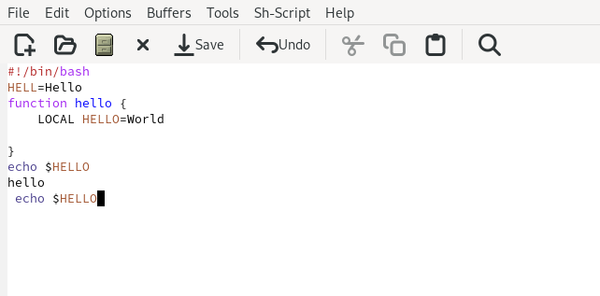

Figure 3: Измененный файл

1. Выводили список буферов на экран

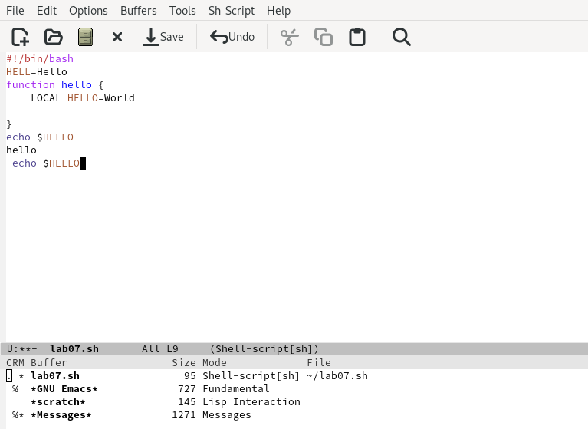

Figure 4: Список буферов

1. Поделили фрейм на 4

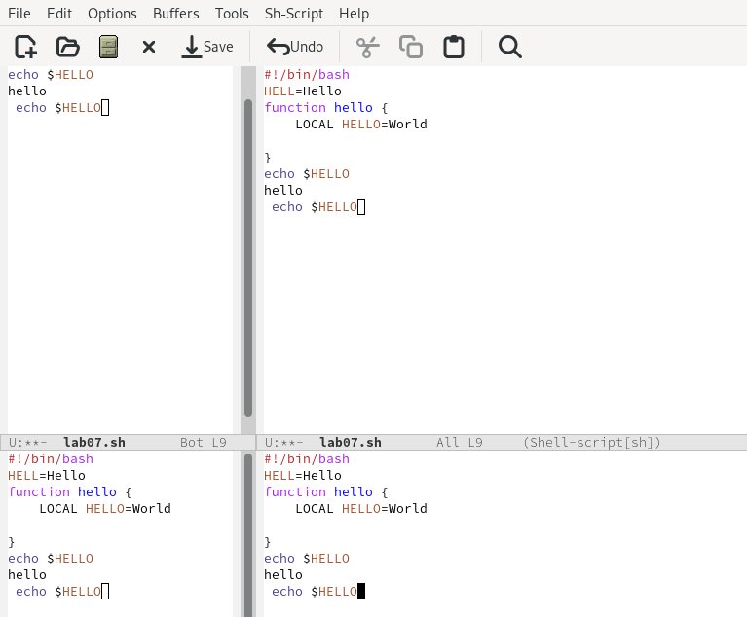

Figure 5: 4 фрейма

1. Работали с буфером в 4 фреймах

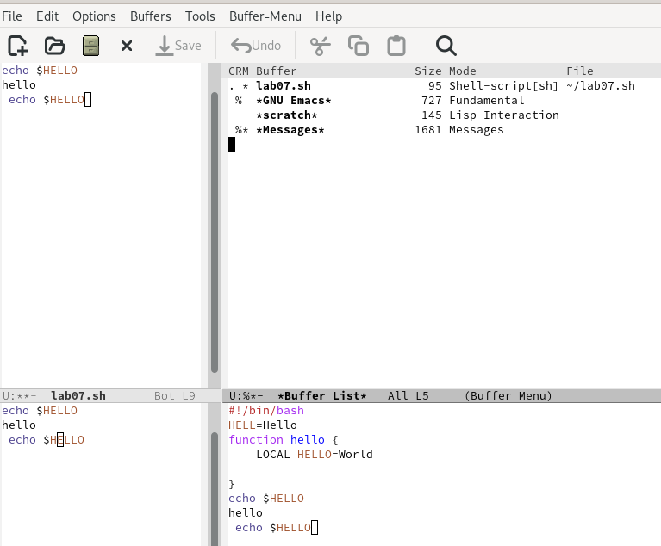

Figure 6: Буфер

1. Произвели поиск слов в тексте

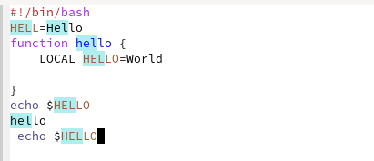

Figure 7: Поиск

1. Работали с поиском

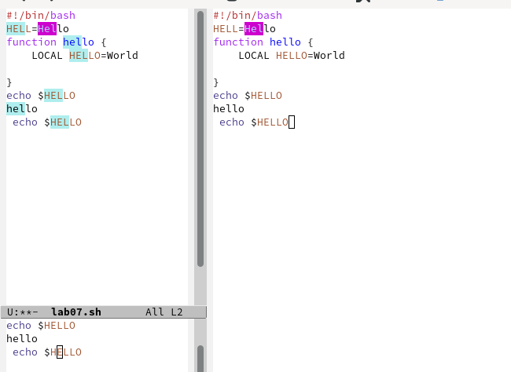

Figure 8: Поиск в файле

# 4 Выводы

Я познакомился с операционной системой Linux. Получил практические навыки работы с редактором Emacs.